Maracaibo, la zona cero del colapso de Venezuela
Mayo 22, 2019 - DDHH - Etiquetas: apagon, colapso, DDHH, deficiencias, dignidad, ecosistema, LUZ, maracaibo, servicios, Venezuela, Zulia - 0 comentarios
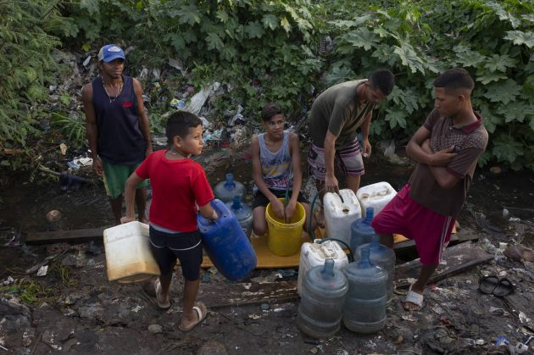
Foto: Andrea Hernández – El País
Por Francesco Manetto | El País
La palabra lo envuelve todo: luz. Cada conversación, cada rutina en Maracaibo gira en torno a la falta de electricidad. A ella están vinculados el suministro de agua, el consumo de gasolina, la conservación de alimentos, la distorsión de la vida de cientos de miles de personas. La segunda ciudad de Venezuela, emblema hace décadas del auge petrolero, la capital de los excesos, es hoy el símbolo más tangible de la decadencia. Cuando unos apagones masivos dejaron en marzo al país a oscuras, aquí la crisis eléctrica no representó una novedad, pues se convirtió en una constante en 2017. Y no ha dejado de golpear a sus habitantes.
Hay un ecosistema de supervivencia que retrata ese colapso, que asfixia especialmente a las clases populares, y encapsula muchos de los males derivados de la desastrosa gestión económica del régimen, del tráfico de divisas a la venta ilegal de medicamentos, y que el chavismo achaca a la injerencia extranjera. Prosperó a orillas del lago, una de las mayores reservas de petróleo del mundo. A las once y media de la mañana del viernes, con una temperatura que supera los 30 grados y una sensación de calor que roza los 50, el hedor a carne podrida invade los pasillos del mercado de Las Pulgas. María Rivero, de 43 años, vende vísceras y patas de res. “La mayoría de los productos necesitan refrigeración y ¿qué pasa?, como se va la luz, la mercancía sale toda descompuesta”, lamenta. Aun así, logra colocar chunchurria (intestino delgado) a 4.000 bolívares el kilo. Esto es, la décima parte de un salario mínimo, que equivale a unos siete dólares. El mercado, que en septiembre del año pasado fue clausurado por las autoridades —pero volvió a funcionar— es una fotografía nítida de la informalidad. Casi nadie acepta billetes de cien, los de más baja denominación, mientras todos anhelan dólares y pesos colombianos.
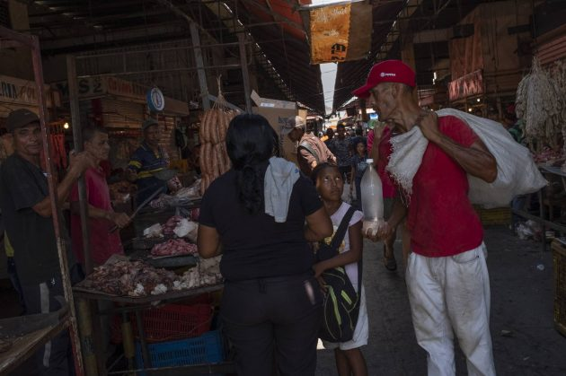
Foto: Andrea Hernández – El País
Las altas temperaturas y la falta refrigeración obligan a los comerciantes del mercado de Las Pulgas a vender carne en mal estado.
“Ya he aprendido algo”, dice Daniel Romero, 25 años, sobre su negocio. Encima de una mesa, una variedad de pastillas sin etiquetar que proceden principalmente de Colombia, a menos de tres horas de carretera. Un blíster de píldoras anticonceptivas cuesta 2.500 bolívares. “No soy partidario ni de unos, ni de otros”, asegura sobre la confrontación entre Juan Guaidó y Nicolás Maduro. “Mejor no le digo, si no me pongo bravo. Pero sé que las cosas deben funcionar mejor”. Como a la mayoría de los pulgueros, le interesa el día a día. Salir adelante.
Desde el martes pasado muchos tienen una queja. La desaparición de la edición impresa del periódico regional Panorama, después de 104 años, les dejó huérfanos. Los apagones afectan a las comunicaciones y la conexión a Internet. La crisis eléctrica ahonda también en su aislamiento. A unos kilómetros de allí, en el exclusivo centro comercial Sambil las consecuencias de la falta de luz han dejado otro tipo de destrozos. Sus efectos son aparentemente menos impactantes, pero han acabado de devastar el tejido económico. Más de 500 establecimientos sufrieron saqueos en la ciudad. El 60%, según la Cámara de Comercio, tuvo una pérdida de tal calibre que impide o dificulta su reapertura. El ambiente del centro, que a mediodía se quedó sin electricidad, es casi fantasmal. Varias tiendas de firmas de moda europeas y tecnología asiática están cerradas o vacías. No hay forma de pagar el parking por la falta de luz, ya que la mayoría de las transacciones en Venezuela se realizan con tarjeta. El encargado se encoge de hombros.
La resignación se respira en toda la ciudad, que antes de que se disparara el éxodo hacia Colombia, tenía más de dos millones de habitantes. Aun así, muchos siguen mirando por el espejo retrovisor de un pasado de prosperidad que saben que no volverá, al menos a corto plazo. Maracaibo era conocida como la “ciudad más fría” del país por el uso masivo de aire acondicionado. Hoy, cada noche, una imagen preside los sectores residenciales, donde escasean los generadores. Muchas familias duermen en la puerta de sus viviendas, tenuemente iluminadas por mechurrios o lámparas de gas.
Inés de Davalillo vivió en su propia carne ese declive. Esta mujer, de 75 años, lo perdió casi todo, salvo el afecto de sus allegados. “A mi edad, yo no pensaba vivir esta vejez. No solo tenemos el problema de la luz. Es la salud, sobre todo. Soy diabética y tengo más de tres años sin inyectarme insulina. Primero porque no se consigue y segundo porque la que se consigue no está a mi alcance”, asegura. Recibe 18.000 bolívares de pensión. “Cómo me compro alimentos, cómo me compro una bolsa de leche. Yo estaba acostumbrada a ir a un supermercado y a comer lo que me gustaba. Siempre me he considerado una persona de clase media, podía viajar. Me ha tocado vivir toda la decadencia. Era una ciudad muy bella, ahora carecemos de camiones de aseo, porque aquí hay más basura que comida”, continúa. “Y así, como yo, ¿cuántos viejitos habrá en este país?”.
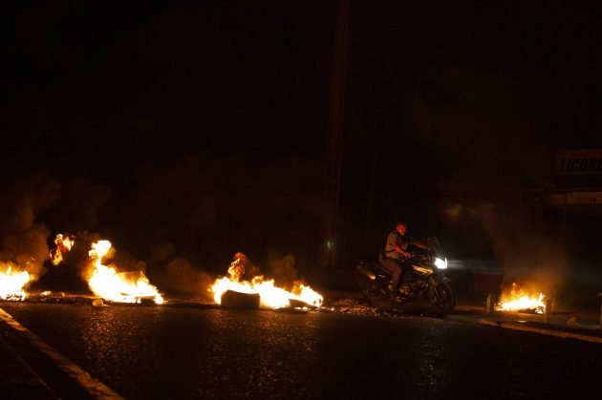
Foto: Andrea Hernández – El País
De Davalillo se declara opositora y partidaria de Guaidó. “A mi edad no creo que pueda abandonar mi país. Tengo la fe de que este cambio va a llegar pronto. Si tú eres mi vecino y de verdad eres mi amigo y en tu casa hay abundancia, yo creo que tú eres uno de los que me va a brindar una mano. Que alguien venga y nos quite lo que nos está haciendo daño”, dice en referencia a una intervención de EE UU o Colombia. Maduro culpa del colapso a la Administración de Donald Trump, que después de la proclamación de Guaidó impuso sanciones a la petrolera estatal, Petróleos de Venezuela (PDVSA). Aun así, el último informe de Transparencia Internacional recuerda que en el “país no existe un sector que esté libre de los hilos de la corrupción”. Y entre los negocios ilegales destaca la “operación Money Flight, un desfalco a PDVSA de 1.200 millones de dólares”, a los que se suman otros miles que, según las acusaciones, se llevó el exresponsable de la tesorería nacional Alejandro Andrade y las operaciones de blanqueo del ex viceministro de Energía Nervis Villalobos.
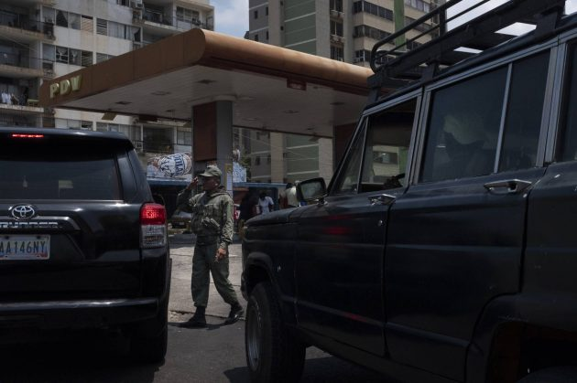
Foto: Andrea Hernández – El País
Atardece en Maracaibo. Un grupo de hombres se acerca a una cañería rota que ha formado un riachuelo en medio de los desechos. Ángel Vivas, de 51 años, camina más de un kilómetro para recoger un poco de agua y llevar unos contenedores a su casa. La utilizan principalmente para lavarse y algunos aseguran que se puede beber una vez hervida. El centro de primeros auxilios del Seguro Social del sector de Sabaneta opera sin luz, pero los principales hospitales de la ciudad, cuyos generadores eléctricos solo alcanzan para iluminar las urgencias, no han sido golpeados hoy por un apagón. Sí la urbanización de Bella Vista, donde un grupo de vecinos prendió fuego a unos neumáticos para protestar contra la gestión del gobernador, el chavista Omar Prieto. Mientras tanto, a orillas del lago, después de un día lavando recipientes de plástico en aguas contaminadas por menos de un dólar, Anileidy Vilches, de 32 años, se prepara para otra noche. “Toda la vida viví aquí, en la calle, desde carajita”, dijo horas antes.
—¿Corre algún riesgo?
—“No. De todas maneras, yo duermo con Dios”.

Fuente: https://elpais.com/internacional/2019/05/19/america/1558293972_546529.html?id_externo_rsoc=whatsapp
http://revistasic.gumilla.org/2019/maracaibo-la-zona-cero-del-colapso-de-venezuela/

